Мевша Людмила Николаевна,
учитель английского языка
первой категории
МБОУ СОШ № 6 имени А.С. Макаренко
г.Арзамас Нижегородской области
Методическая разработка исследовательского проекта :
«Одежда говорит без слов »
Целесообразность предлагаемого проекта
Следует отметить, что английский язык давно является общепризнанным языком международного общения. Данные статистики подтверждают это:
- 75 % мировой корреспонденции ведется на английском языке.
- 60% международных звонков делается на английском языке.
- 62% международных радиостанций вещает на английском.
- 30% рекламы только в нашей стране ведется на английском. Сегодня владение английским языком - не роскошь, как это было раньше, а жизненная необходимость. Английский не учит только ленивый. Среди молодежи в возрасте от 10 до 30 английский уже очень распространен, что касается людей постарше, то даже они почти наверняка знают несколько самых элементарных фраз. Сегодня без знания английского далеко не уйдешь: ни получить высокооплачиваемую работу , ни в Интернете отыскать нужную информацию, ни пообщаться с иностранцами.
Поэтому проблема « как обучать» английскому языку становится сегодня в современной школе все более актуальной. Обновляющейся школе нужны эффективные подходы , методы и приемы , которые помогут решить современные задачи – обеспечение достаточно высокого знания и владения иностранным языком ( говорение , чтение , понимание устной речи ). Использование разнообразных подходов к обучению способствует закреплению языковых явлений в памяти , созданию более стойких зрительных и слуховых образов, поддержанию активности учащихся.
Таким образом , сегодня очень актуальным является поиск методологических и дидактических оснований для систематизации методов обучения , развитие уже известных и разработка новых методов обучения , конструирование на их основе педагогических технологий.

Проектный метод широко употребляется в современной школе . Самым ценным в методе проектов является процесс, так как он представляет собой дидактическое средство развития различных умений, навыков, мышления учащихся через применение разнообразных учебных приемов. А учащиеся в большей степени заинтересованы в результате работы. Это сравнительно новый метод обучения . Он дает возможность повторить и закрепить усвоенные лексические единицы и типовые фразы пройденного раздела . Подобная деятельность позволяет разнообразить формы урока и усиливает мотивацию учения. Учащимся предоставляется огромная возможность проявить свои умения и навыки при написании доклада , сообщения , составления плана , схемы , плаката, рисунка. Учащиеся с удовольствием принимают в разработке проектов и их защите.

Тип проекта: долгосрочный
Сроки реализации: январь- март 2015.
Классификация проекта по предметно-содержательной области: монопроект , реализуется в рамках одного учебного предмета ( английский язык) . Руководителем проекта выступает учитель- предметник, консультантом - учитель русского языка.
Классификация проекта по количеству участников: групповой.
Классификация проекта по характеру контактов: внутришкольный.
По виду конечного продукта : материальный ( презентации , доклады).

Аннотация проекта:
Уже 9 лет в школе № 6 им. Макаренко обучение ведется на основе гендерного подхода. Исходя из опыта работы учителем английского языка в гендерных классах можно сделать вывод ,что на успеваемость в школе определённое влияние оказывает пол учащихся. Поэтому при выборе тем проекта мы учитываем интересы мальчиков и девочек. Для мальчиков можно предложить темы связанные со спортом. Девочкам разработать проект о праздниках, о погоде , о доме.
Проект «Английские надписи на одежде » был предназначен для девочек 8 «А» класса МБОУ СОШ №6 им .А.С.Макаренко , потому что данная тема, связанная с одеждой вызывает особый интерес именно у девочек и был направлен на то ,чтобы учащиеся обратили внимание на перевод надписей и правильно использовали информацию, которая отражает настоящие интересы ее владельца.
Возникновение проекта
Одежда говорит без слов. По одежке встречают. Оценивая, человека мы отмечаем насколько, одежда соответствует, возрасту, социальному статусу, моде. У одних желание походить в одежде на тех, кто значим, у других стремление выделиться. Ученые психологи установили, что за 40 секунд оцениваем человека мы и он оценивает нас, а потом от сложившегося мнения мы отступаем неохотно. Тем сильнее впечатление от одежды, снабженной разного рода модными сейчас надписями. Наше внимание привлекли англоязычные надписи на одежде.
Идея изучения социолингвистических проблем на материале англоязычных надписей возникла в результате личного опыта, общения со сверстниками, наблюдений на улицах и в торговых точках города.
Актуальность
В зарубежных странах обучение иностранному языку в школах обычно имеет конкретную цель - например, в Финляндии упор делается на разговорную речь, а в Японии - на пассивное восприятие (туристы-японцы, оказываясь в англоязычной стране, мало говорят по-английски, зато все понимают). В Италии и в Германии английский изучают , как второй родной язык. Примером служат AFS студенты , которые учатся в нашей школе на протяжении многих лет :
- школьники из Италии и Германии свободно владеют и грамматикой и разговорной речью;
- студенты из Таиланда владея разговорной речью делают много грамматических ошибок;
- учащиеся из Японии и Венесуэлы говорят на английском очень плохо.
К сожалению следует отметить, что количество людей свободно говорящих и понимающих английский язык в России тоже недостаточно велико.
Новизна работы в том, что в наше время английский язык встречается повсюду: на товарах и вывесках магазинов, на электротехнике, одежде, в интернете. Его изучают в школах, университетах, на специализированных курсах. Но как проще и быстрее выучить английский язык? Надписи на английском языке могут стать тем самым экспресс способом, который поможет быстро, дешево и эффективно пополнить свой словарный запас.
Практическая ценность исследования заключается в использовании материалов исследования непосредственно в процессе обучения английскому языку на уроках по теме : «Одежда», «Семья», «Друзья», «Внешность» .

Цель проекта: лингвистический анализ англоязычных надписей на одежде. Объектом исследования стали англоязычные надписи на одежде.
Предметом исследования является соотношение надписей на английском и русском языках.
Значимым для анализа является текст англоязычных надписей, а именно их содержание, соответствие грамматическим и орфографическим нормам английского языка. Мы сосредоточили главное внимание на надписях, размещенных на футболках. Особого внимания заслуживает надписи в соотношении с осознанностью их выбора.
Целью исследования обусловлены следующие задачи :
- исследовать различные источники получения информации;
- рассмотреть проблему широкого использования английского языка в дизайне современной одежды;
- проанализировать особенности англоязычных надписей на одежде.
Методы исследования
Исследование проводилось следующими методами:
- поиск материала;
- анкетирование;
- использование компьютерных технологий;
- консультации (с учителями русского и английского языков);
- перевод;
- анализ и сравнение;
- обобщение.
Наше исследование мы строили следующим образом:
1. Находили в школе учащихся, одетых в футболки, кофты, брюки и джинсы, содержащие надписи на английском языке, а так же искали материал в интернет-ресурсах.
2. Переписывали или фотографировали наиболее интересные надписи и задавали вопросы следующего характера:
- возраст носителя;
- знает ли о смысле написанного на одежде или нет;
- перевод надписей;
- причина, по которой они приобрели эту вещь;
- информация о возможных грамматических и орфографических
ошибках в надписях.
Результаты реализации проекта
1.В ходе исследования выяснилось :
- 42 % опрошенных учеников при покупке вещи обращали внимание на перевод английских фраз. Однако, некоторые из них отмечали, что их затруднения в переводе не останавливают их от покупки понравившейся одежды.
- 58% учеников не обращали внимание на перевод надписей и воспринимают их как украшение их одежды, то есть это некая дань современной моде подростков, своеобразный «дресс - код», не расшифрованный ими.
2.Были определены основные функции надписей на одежде.

Функция первая – это носитель информации! А потому, она может быть к месту в различных ситуациях. Приведем несколько примеров: “Sport. Team game.”, (Спорт. Командная игра.); “ Club Biker.”( Клуб байкеров); , “ Sochi sports capital of Russia”, (Сочи –спортивная столица России).





Функция вторая, или всем по приколу! Вряд ли стоит спорить о том, что надпись должна быть оригинальной. “ Cool time.”( Прикольное время);, “ It’s not easy being cool, but I do.”,(Нелегко быть крутой, но я смогла); “ I am sweety”, ( Я хорошенькая).



Функция третья, или шок по-быстрому! Замечено, что чем смелее рисунок или надпись на футболке, тем больше людей обращают на тебя внимание. В любом случае в футболке с шокирующей надписью можно быть уверенным на свою порцию адреналина и внимания со стороны. “Wanted.”,(Разыскивается); “Boys are nice, but I like shopping better!”, ( Парни хороши, но я люблю ходить по магазинам),
“Made in Russia”, (Сделано в России).

Функция четвертая, или футболки в дело! Глубоко заблуждается тот, кто отвел прикольным футболкам роль исключительно развлекательную. Надписи на майках могут приносить деньги и быть эффективной рекламой! Промоутеры в футболках с символикой или слоганом привлекут внимание клиентов к товару или услуге лучше любого столба с объявлениями. Подарки футболок клиентам в ходе какой-нибудь акции – это реклама, которую носят сами клиенты – что может быть лучше? “ Enjoy the sunshine. Travel on the sea. “ , ( Наслаждайся солнцем . Путешествуй на море ).





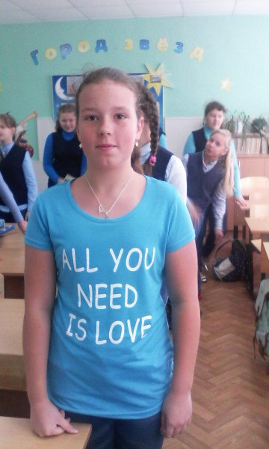


Функция пятая, или реши любые проблемы! Этот способ подходит каждому, кто обладает юмором и ищет неординарный выход из ситуации. Футболка с номером телефона – проверенный способ нахождения новых друзей. С человеком могут не решиться поговорить на улице, но в аську постучат – это точно! Прикольная надпись на футболке – безотказный способ попросить прощения! Вряд ли кто останется равнодушным, если за ним будут ходить по пятам в футболке с надписью: “ All you need is love !”, (Все что тебе нужно- любовь) . Или когда у тебя плохое настроение можно одеть футболку с надписью: “ My life is only mine”, ( Моя жизнь-только моя).

Функция шестая – негативная. С такой одеждой нужно быть осторожным. Вокруг вас могут оказаться люди , которые понимают английский язык и вы будете выглядеть смешно и нелепо в футболке с надписью ”Danger! Russian tourist”,( Опасность ! Русский турист), или “ Bad boy”, (Плохой парень).



Результаты реализации проекта
- Показ презентаций ,подготовленных учащимися и выступления с
докладами на заключительных уроках по теме «Одежда».
- Во время разработки данного проекта , возрос интерес у школьников к надписям, и можно было наблюдать, что учащиеся читают и пытаются перевести то, что написано на одежде.
- Заключительным этапом данного проекта было выступление учениц 8 класса Лапиной Арины и Куракиной Ангелины на школьной конференции «Старт в науку» и на городском интегрированном семинаре-практикуме «Реализация гендерного подхода на уроках гуманитарно-эстетического цикла» с исследовательской работой «Осторожно! Говорящая одежда».

Приложение
Презентация к проекту «Одежда говорит без слов».

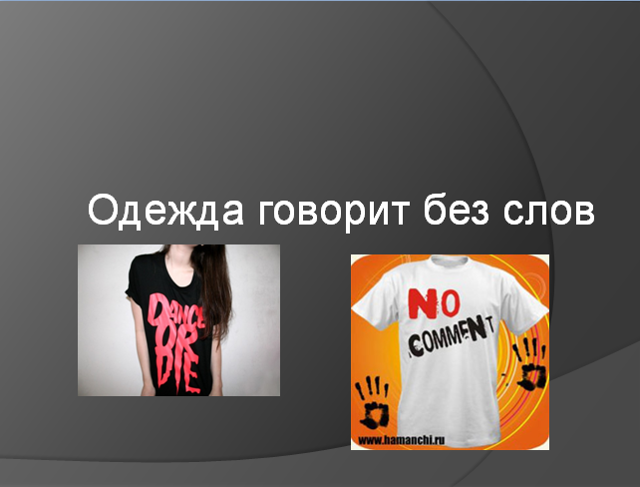
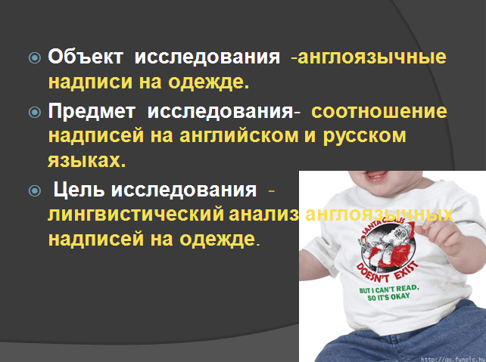
Выполнили ученицы 8 «А» класса: Дубенская Дарья и Дзюбан Ксения.

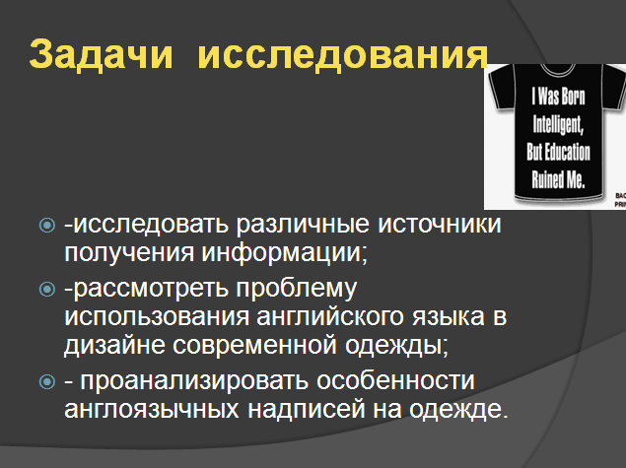
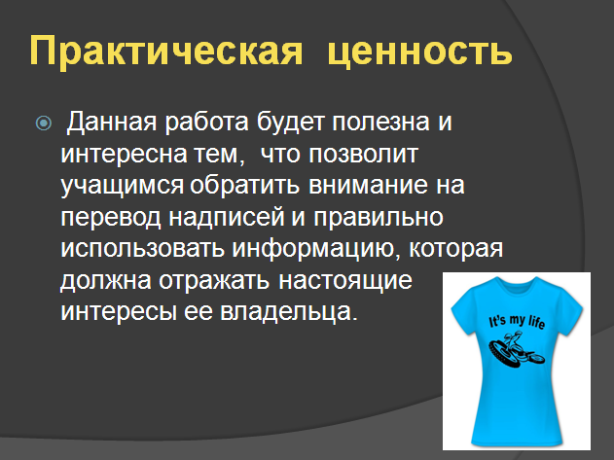

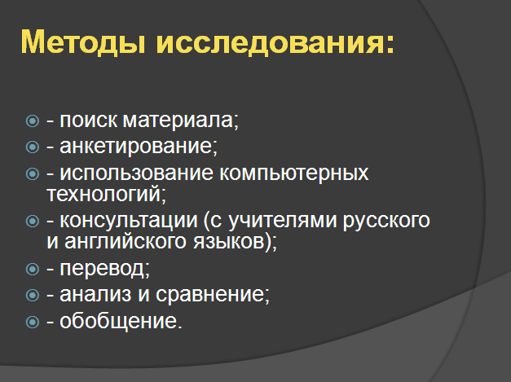
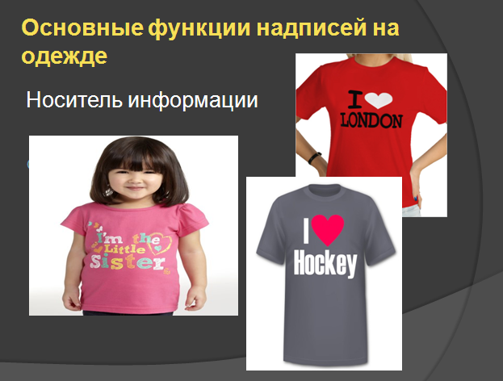


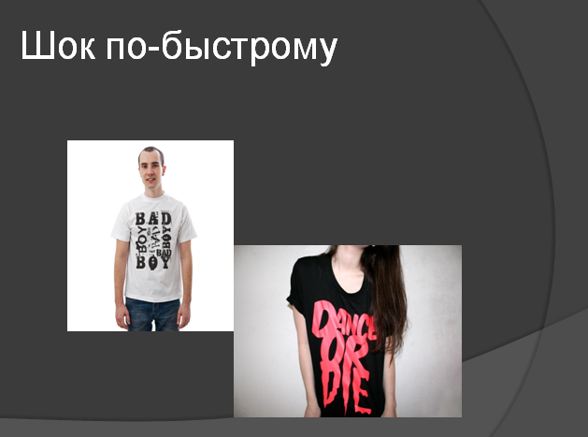


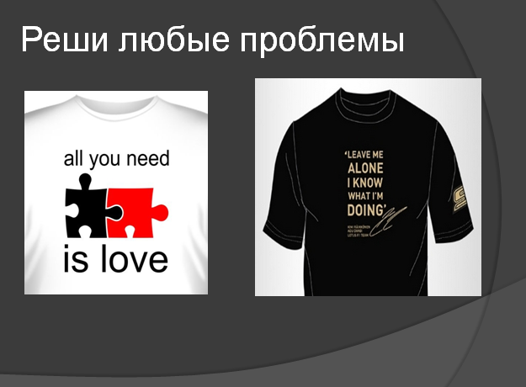

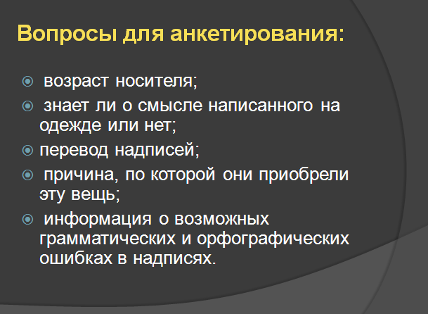
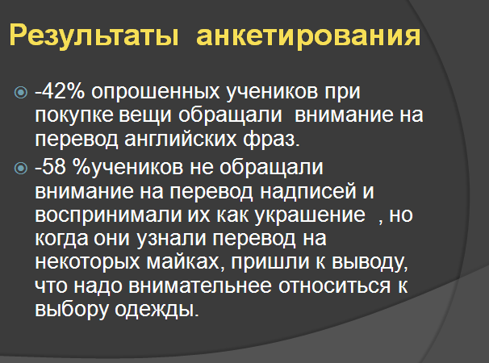

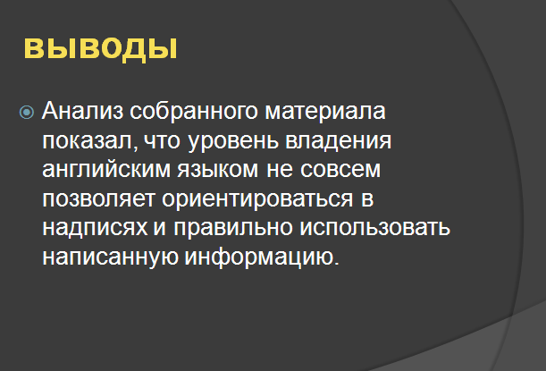
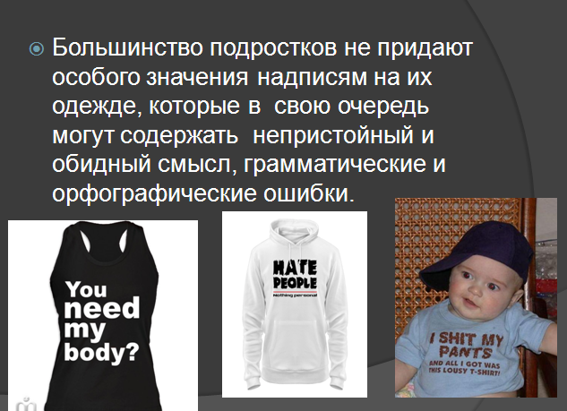

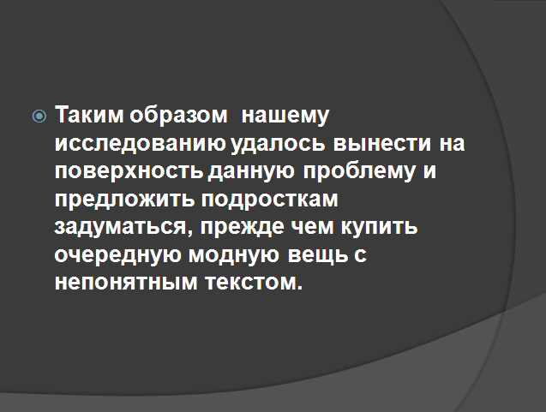

Литература
1.Берн Э. Игры, в которые играют люди. М., 2005.-156 с.
2.Блохина В. Всемирная история костюма, моды и стиля. – Минск: Харвест, 2009. – 400 с.
3.Осторожно, hot dog! Современный активный English. / М. Голденков -2-е изд., испр. и доп. – М.: ЧеРо, 1999. -272 с.
4.Сидорова М.Ю. Рефлексия "наивного" говорящего над языком и коммуникацией (по материалам открытых Интернет-дневников) // Сибирский филологический журнал. 2004, № 1.
5Электронные источники
http://odeja.mhost.ru/photo/photo/65/smile.html
http://www.dni.ru/style/2008/11/5/151623.html - Александр Васильев - всемирно известный историк моды - Модные провокации в одежде.

